Информация
о дистанционном обучении учащихся МБУ ДО «Детская школа искусств»
Тетюшского муниципального района РТ с 06.05.2020 – 08.05.2020

№ | ФИО | Предмет, группа | Дата | Задание | Форма контроля
1 | Кузнецова  Дина  Искандеровна | «ИЗО», 1 кл  «Рисунок»  «Живопись» | 7.05.20  7.05.20 | - Выполнение д/работы по теме: «Кленовый лист». Ссылка: riart-nn.rukak-narisovat-list-klena.html.  Выполнение д/работы по теме: «Гуашевая техника». Ссылка: zhukdkru^uroki-risovaniya-guashyu.html  ( Приложение 1) (Выполнение работ учащихся) (дополненное) | Отправка ссылки на видео-урок и задания в группе в WhatsAPP.  Отчет по WhatsAPP: фото работ учащихся.
2. | Кузнецова  Дина  Искандеровна | «ИЗО» 3 кл  «Рисунок»  «Живопись» | 6.05.20  6.05.20 | -Выполнение д/работы по теме:«Штрихи». Ссылка: izocenter.rublog/shtrihovka-karandashom  Выполнение д/работы по теме: «Цветовой круг». Ссылка: linteum.rurisovanniya.cvetovoy.krug  (Приложение 2) | Отправка ссылки на видео-урок и задания в группе в WhatsAPP.  Отчет по WhatsAPP: фото работ учащихся.
3. | Кузнецова  Дина Искандеровна | «ИЗО» 4 кл  «Рисунок»  «Живопись»  «Композиция»  «История искусств» | 7.05.20  6.05.20  6.05.20  7.05.20  7.05.20 | Выполнение работы по теме проектов  -Выполнение работы по теме проектов  -Выполнение работы по теме проектов  Работы и проекты выполняются в течение года  -Выполнение работы по теме проектов; Задание- «Художники- импрессионисты», найти информацию в интернете. | Отправка ссылки на видео-урок и задания в группе в WhatsAPP.  Отчет по WhatsAPP: фото работ учащихся.
ПРИЛОЖЕНИЕ 1

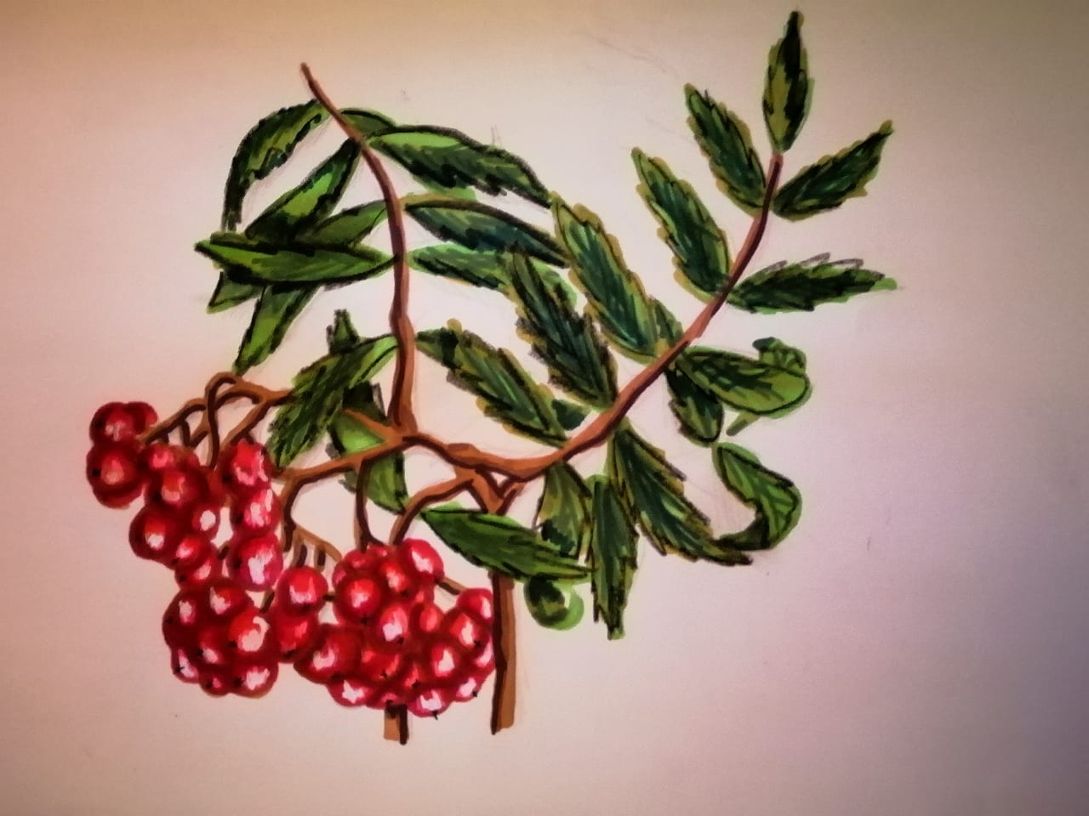
Моисеева Настя «Ветка рябины»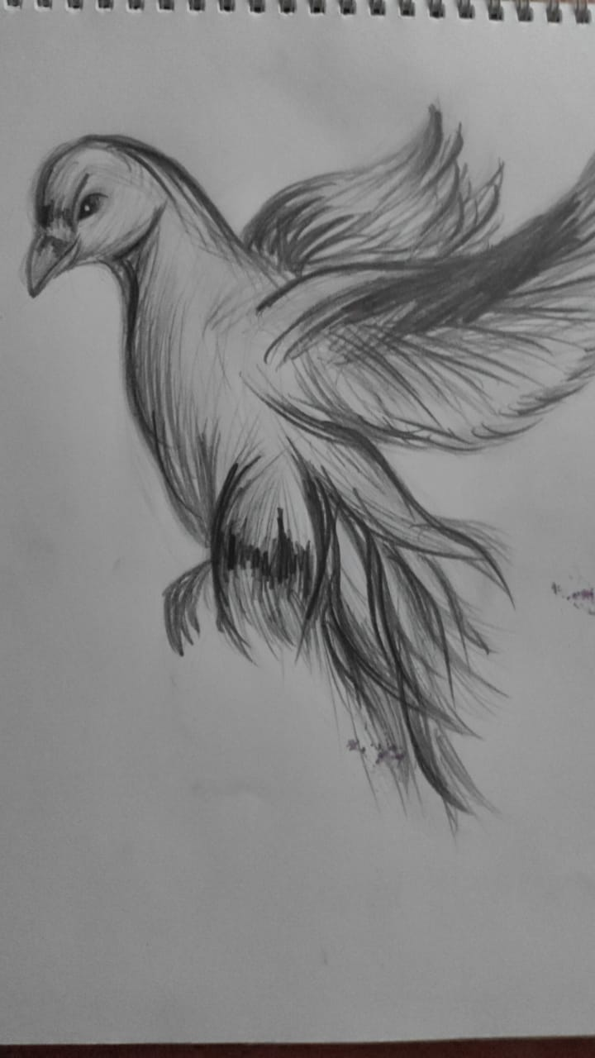

Моисеева Настя «Птица в полете»
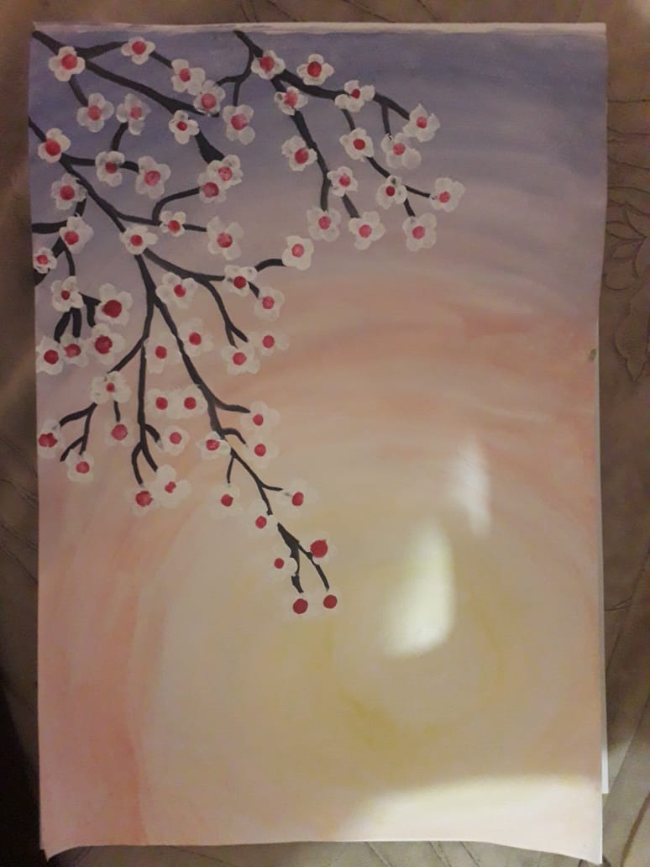

Емелюхина Вика «Ветка сакуры»
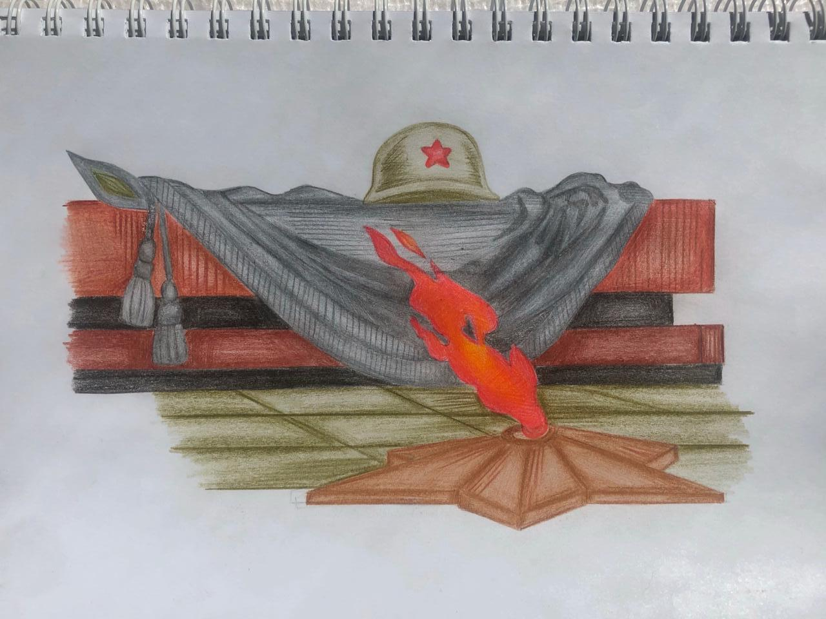

Сулейманова Малика «Священный огонь»

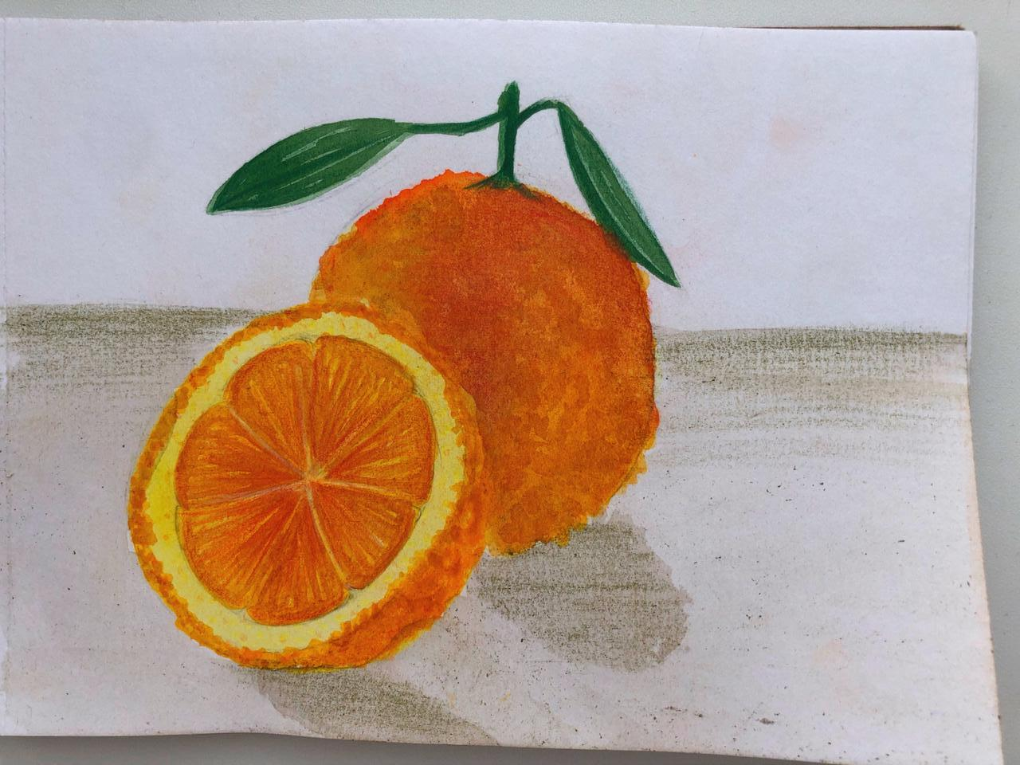

Сулейманова Малика «Лимоны»
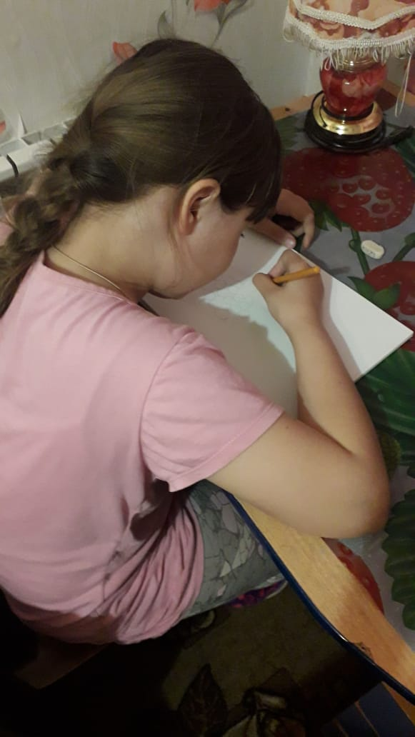

Емелюхина Вика
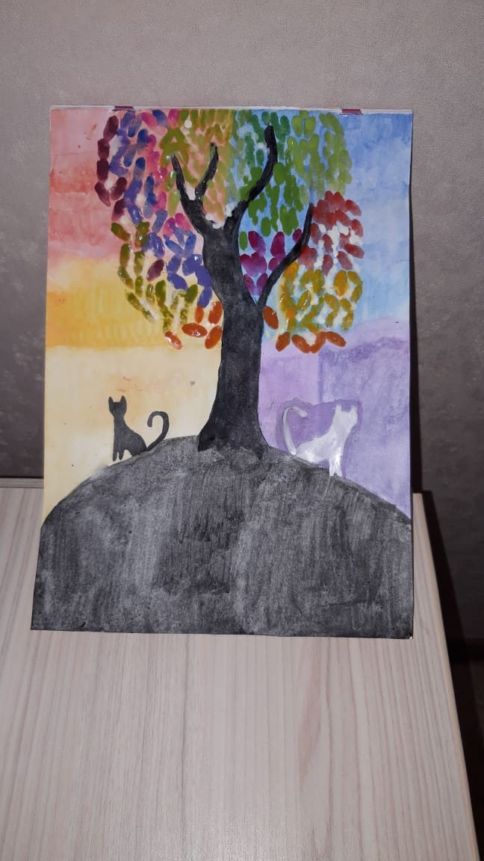

Деревенская Устинья «Сказочное дерево»

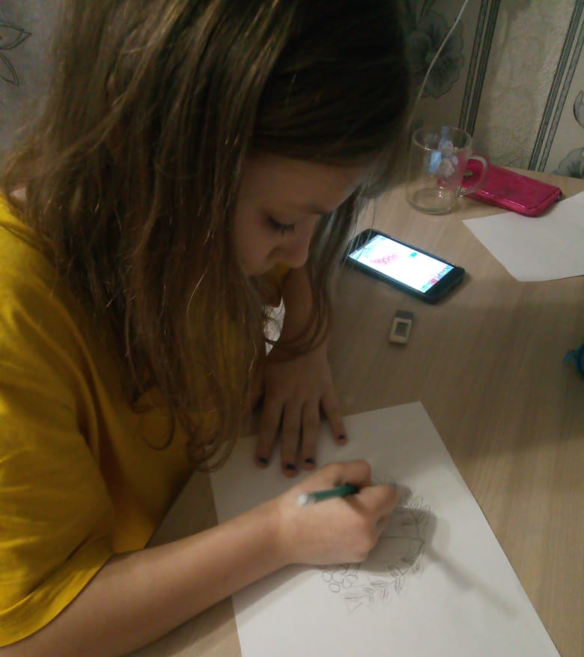

Зиновьева Даша

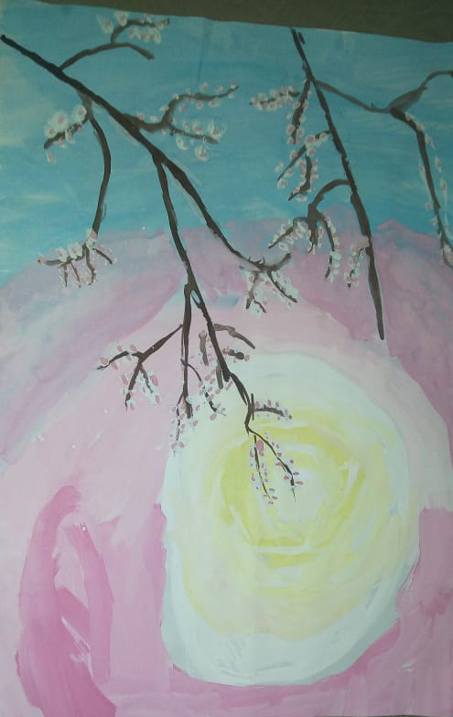

Зиновьева Даша «Весенний пейзаж»

Морозов Савелий

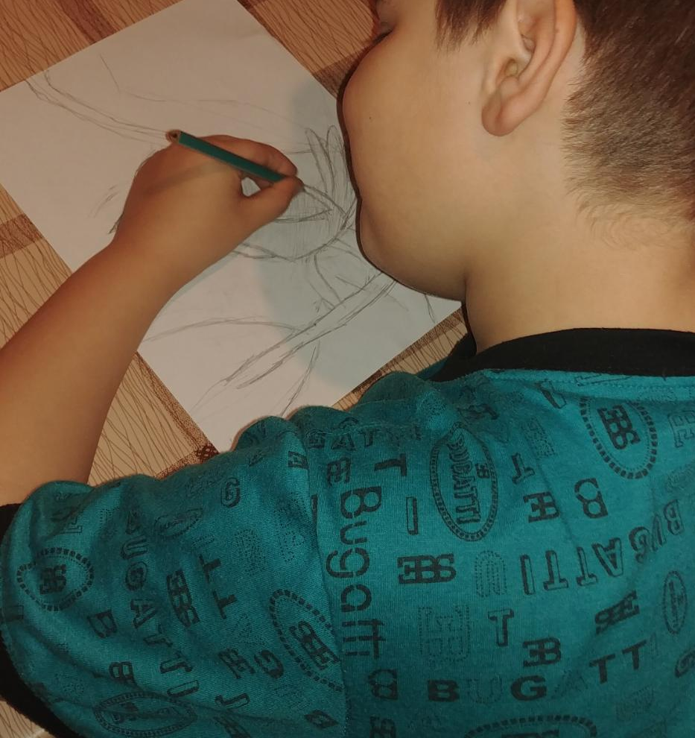
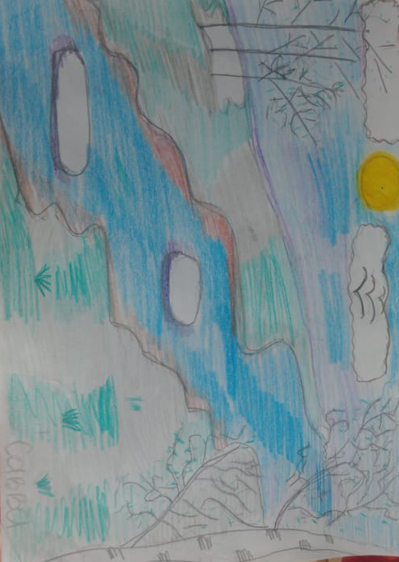

Морозов Савелий «Весна»

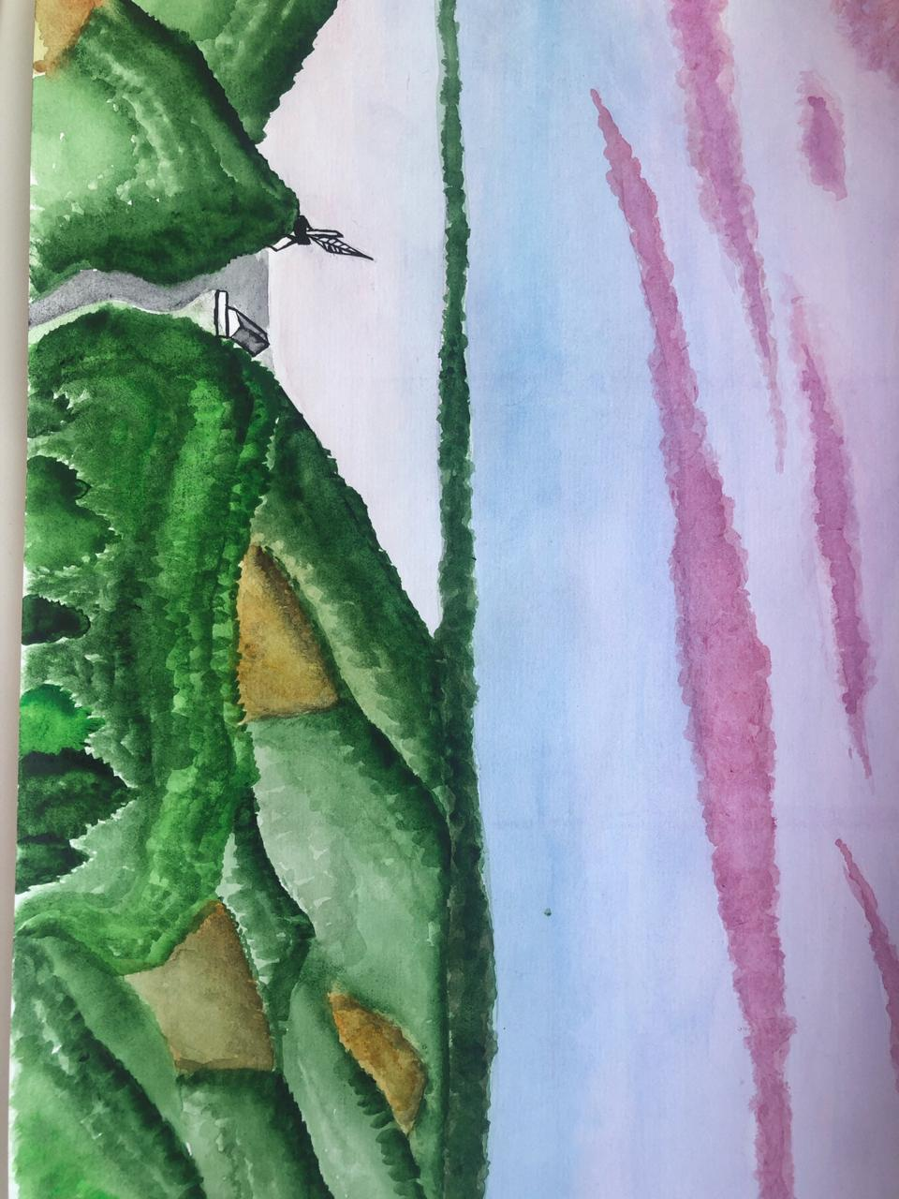

Сулейманова Малика «Родные просторы»

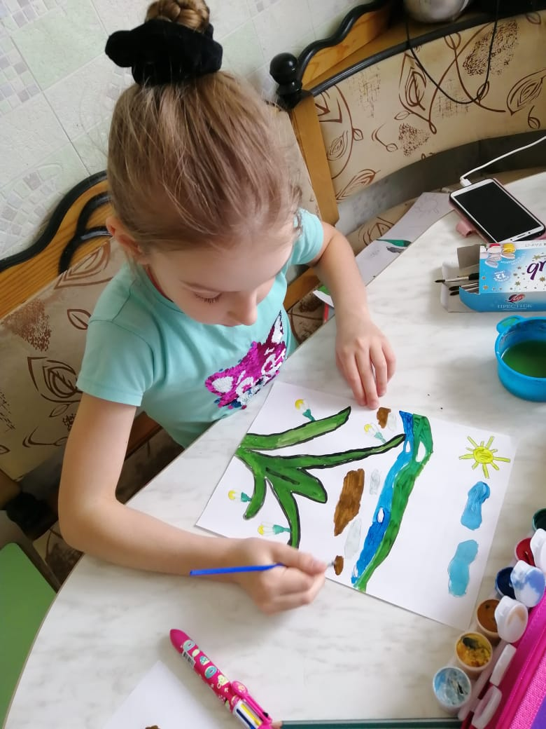
Михеева Настя

Сазонова Ксюша
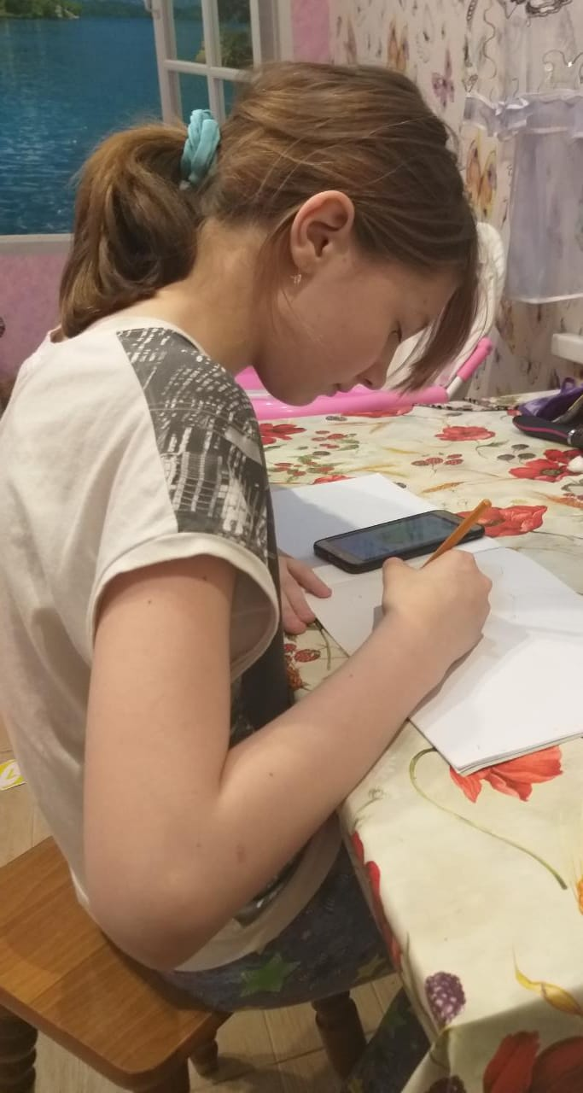
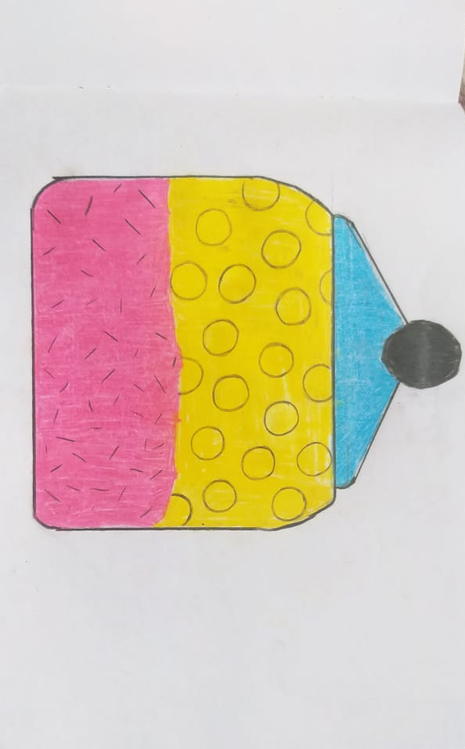

Сазонова Ксюша «Подарочная коробка»

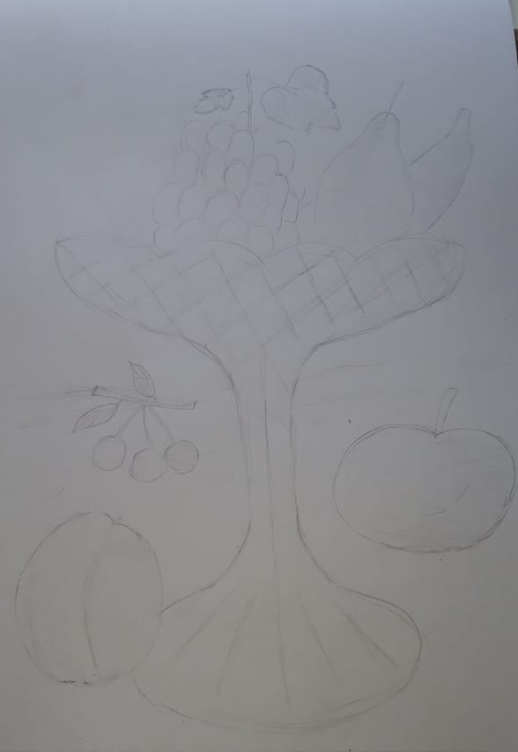

Деревенская Устинья «Ваза с фруктами»

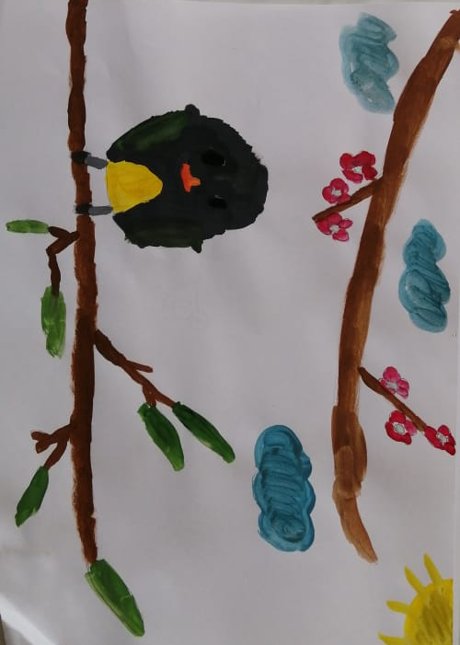

Михеева Настя «Весенний мотив»

ПРИЛОЖЕНИЕ 2

Потапова Полина «Сказочные животные»
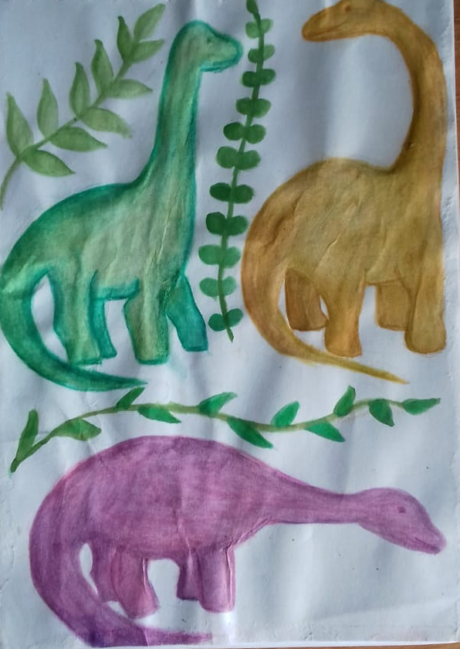
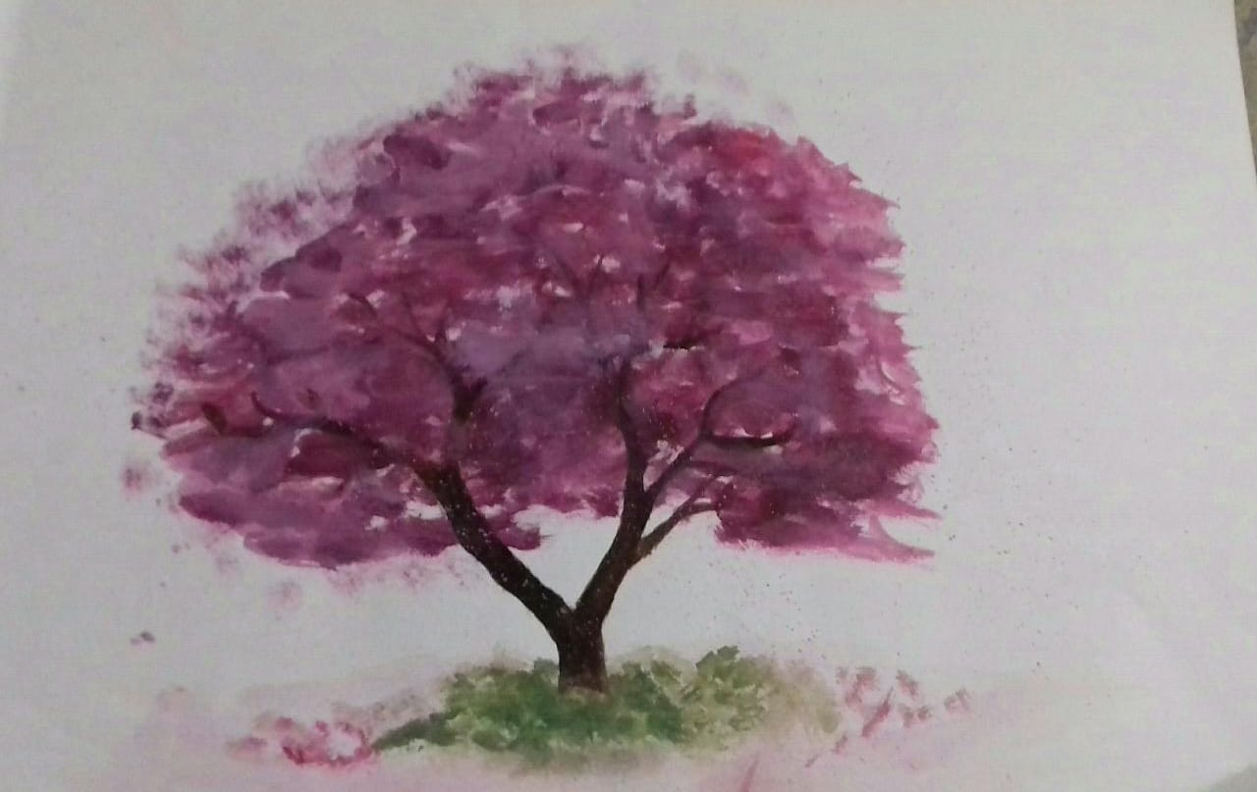

Потапова Полина «Сказочное дерево»
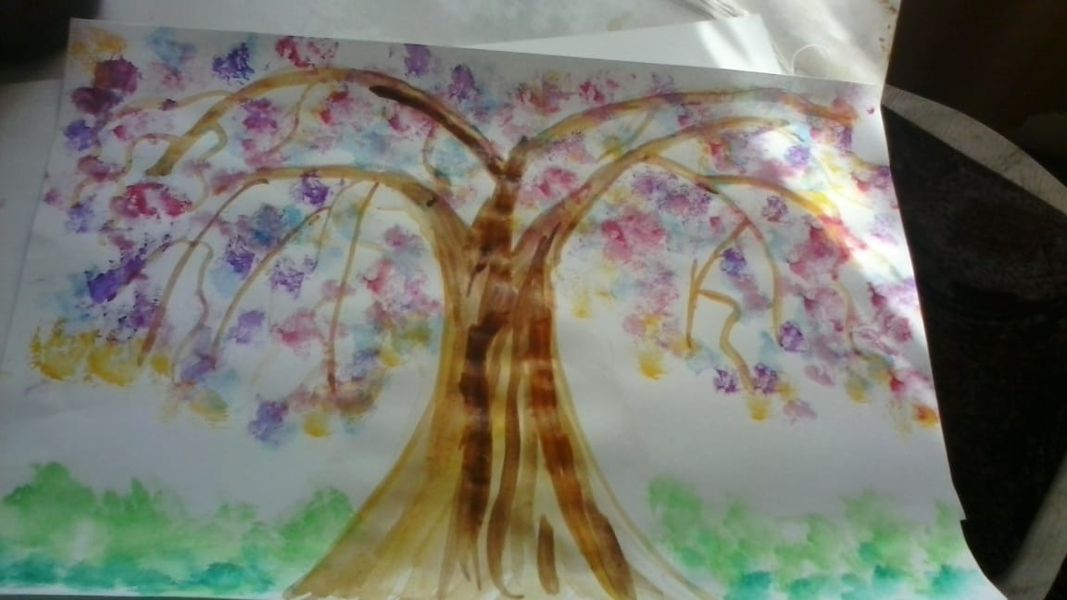

Вагина Камилла «Сказочное дерево»
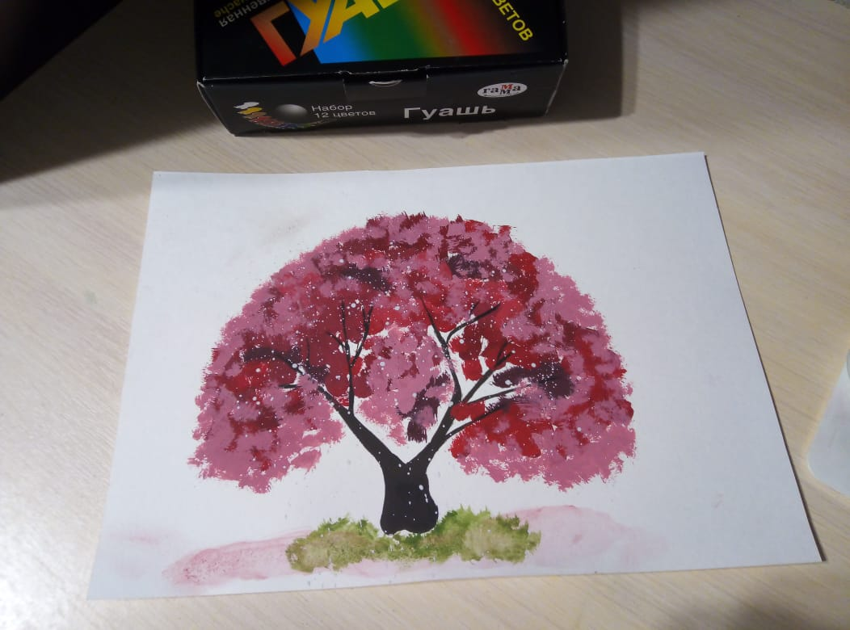

Россеева Юля «Сказочное дерево»
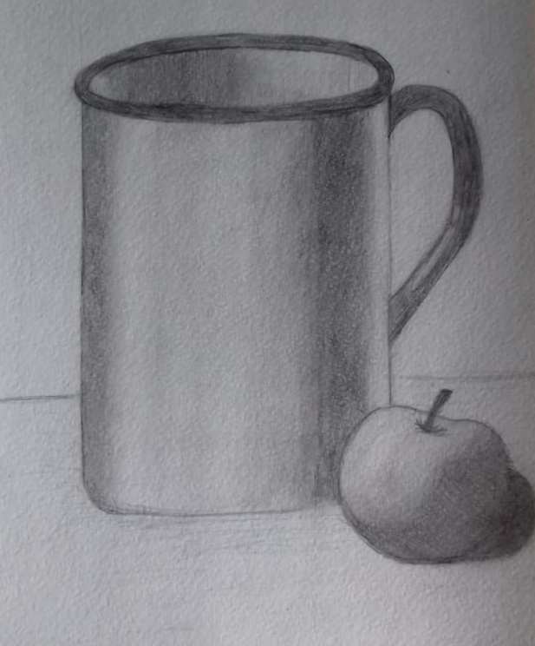

Потапова Полина «Натюрморт из 2-х предметов»

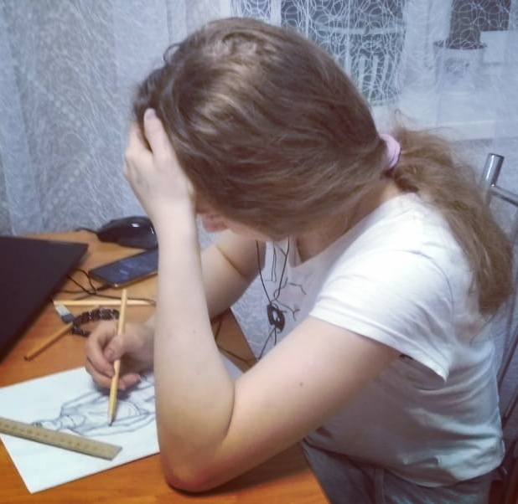
Хмельникова Арина

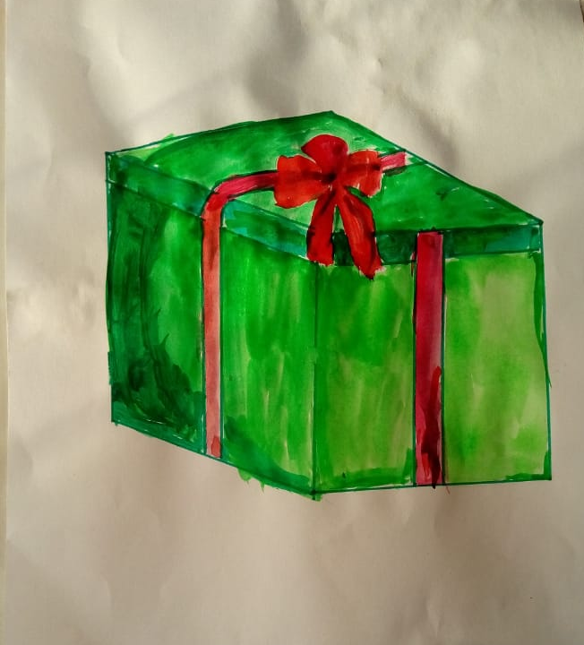

Вагина Камилла «Подарочная коробка»

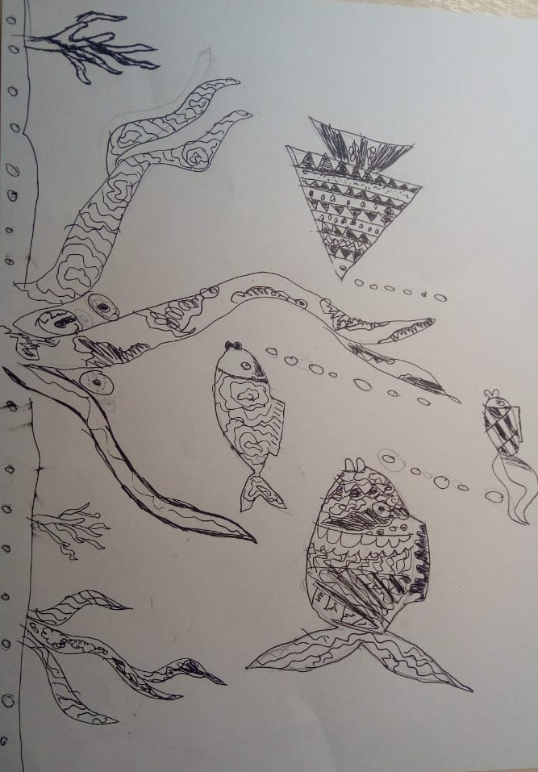

Вагина Камилла «Декоративные рыбки»

